ОПРОСНЫЙ ЛИСТ  для расчета/ заказа пастеризатора | 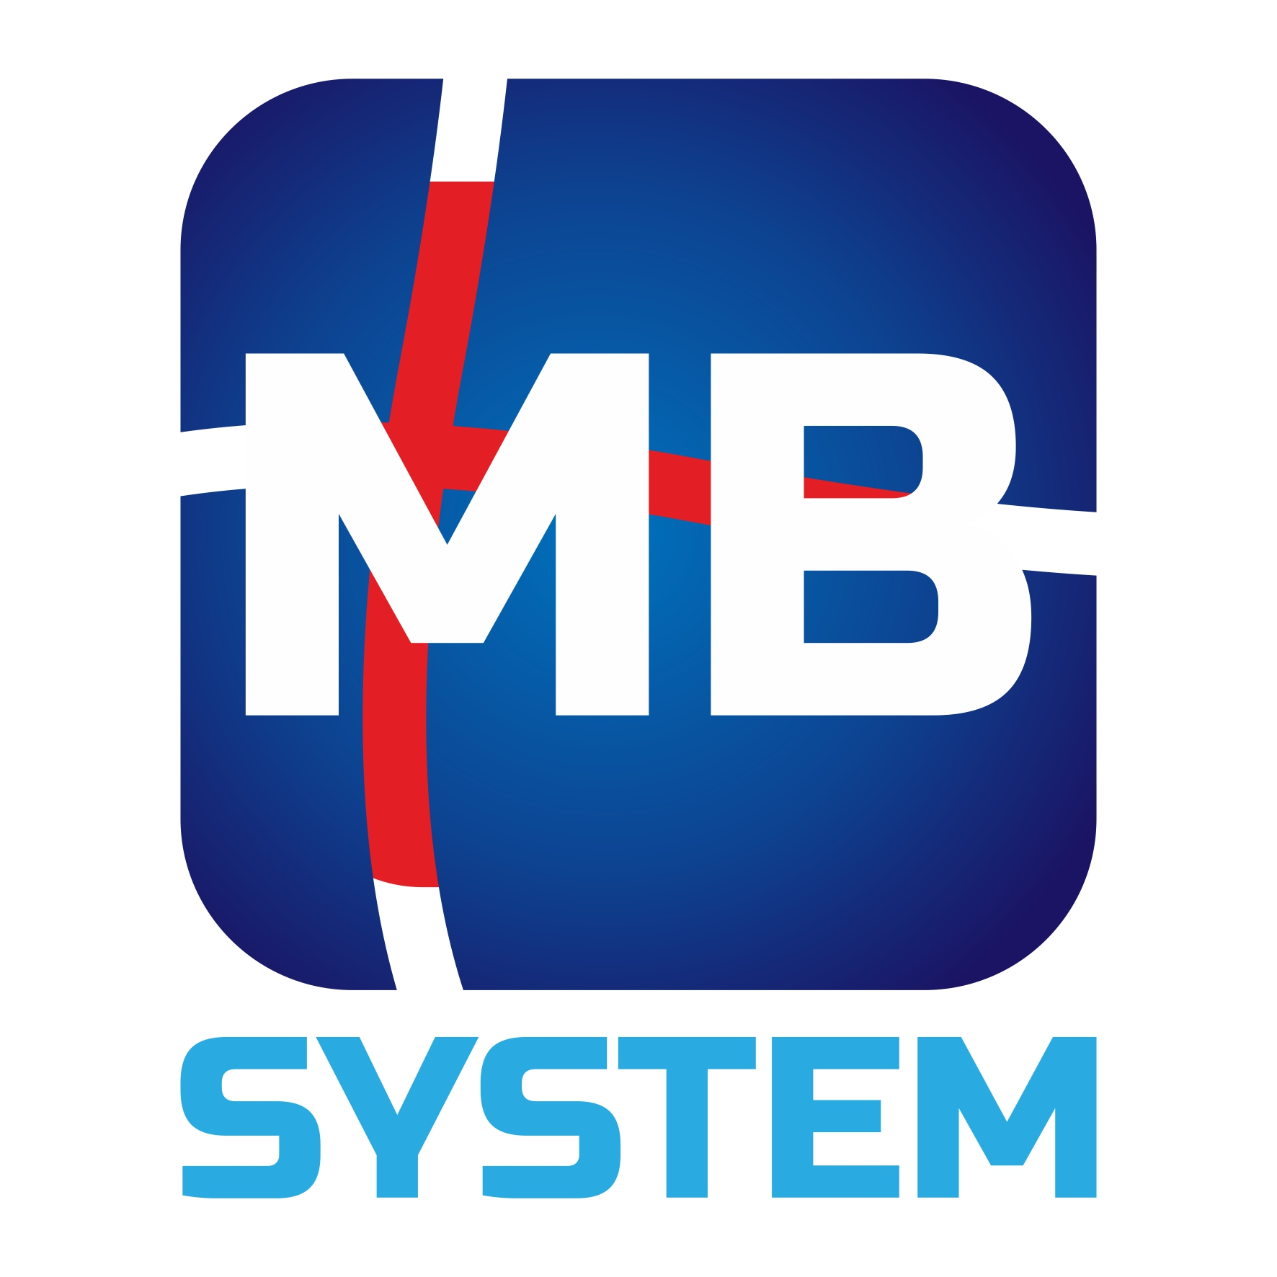

Компания МБ-Систем благодарит Вас за интерес, проявленный к нашему оборудованию, и просит заполнить данный опросный лист.
Пожалуйста, убедитесь, что заполнили все поля опросного листа правильно, так как данная информация очень важна для правильного расчёта и составления коммерческого предложения. Справку по заполняемым полям можно вызвать нажатием клавиши [F1].
Если Вы не уверены в точности информации, оставьте данные поля опросного листа пустыми. В этом случае пустые поля будут заполнены совместно с нашими специалистами, исходя из справочной литературы и опыта.

1. Данные о заказчике:
Дата заполнения
Название организации
Юридический адрес
Фактический адрес
Вид деятельности
Контактное лицо
Должность
№ телефона (рабочий)
№ телефона (мобильный)
e-mail

2.1. Определение физических параметров среды: |  | Ед.изм. | Комментарий:
Наименование продукта |  | [--]
Диапазон рабочей температуры |  | [°C]
Содержание жира |  | [%]
Абразивность продукта | да нет | [--]
Наименование моющего средства |  | [--]
Рабочая температура моющего средства |  | [°C]
Рабочая концентрация моющего средства |  | [%]
Особые требования, применяемые к продукту:

2.2. Определение технических характеристик: |  | Ед.изм. | Комментарий:
Тип производительности |  | [--]
Производительность |  | [л/ч]
Давление гомогенизации |  | [кг/см²]
Количество ступеней гомогенизации |  | [--]
Особые , применяемые к продукту:

3. Определение дополнительных услуг: |  | Примечания:
Условия поставки
Вид транспорта
Стандарт подготовки предпроектной документации
Желаемый срок поставки
Сопроводительная документация к поставке
Монтажные работы
Страхование транспортных услуг | да нет
Пуско-наладочные работы | да нет
Техническая консультация персонала | да нет

